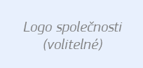
[NÁZEV SPOLEČNOSTI] STAHUJE Z OBĚHU [NÁZEV VÝROBKU]

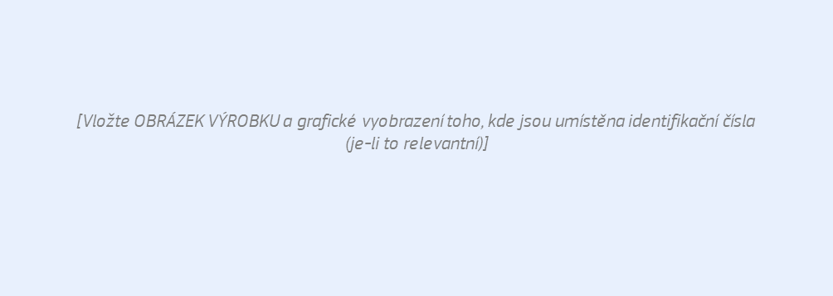

Uveďte IDENTIFIKAČNÍ INFORMACE O VÝROBKU:
- Identifikační čísla, jako je číslo šarže a sériové číslo.
- Informace o tom, kde a kdy byl výrobek prodán (pokud jsou k dispozici).

RIZIKO
- Jasně uveďte, jaké riziko výrobek představuje a proč.
- Nepoužívejte žádné termíny nebo výrazy, které by mohly snížit vnímání rizika ze strany spotřebitelů, např. „dobrovolné“/„preventivní“, „ve vzácných/specifických situacích“.

CO DĚLAT
- Instruujte spotřebitele, aby výrobek okamžitě přestali používat.
- Jasně vysvětlit, jak se zapojit do stažení z oběhu (např. vrátit na místo prodeje, domluvit si termín vyzvednutí/opravy na místě atd.).

NÁPRAVNÉ OPATŘENÍ
- Jasně popište, jaké nápravné opatření mají spotřebitelé k dispozici (např. oprava, výměna, vrácení peněz).

KONTAKT
- Uveďte webové stránky a bezplatné telefonní číslo, interaktivní online službu a/nebo e-mailovou adresu, kde mohou spotřebitelé získat další informace.

[OMLUVA (VOLITELNÁ)]

